

**中四·心语**

• **DAILY LIFEmmexport1594010006013**



↓↓↓

**/2024/11/4**

我们的主题——《美丽的秋天》

mmexport1594010011544

** 01 来园情况 **

1. **来园人数**：今天是星期一，晴天。共有23位小朋友来园，二位幼儿请假。秋天的温差比较大，要注意及时穿脱衣服，以免感冒。

**2.来园情绪：**来园的小朋友们能热情的和四位老师打招呼，继续保持哦。

3.**来园情况：**早上下了大暴雨，所以部分幼儿来园的时间比较晚，差不多要到8点30分以后才能入园。

**重点观察记录**

|  |  |  |  |  |  |
| --- | --- | --- | --- | --- | --- |
| **序号** | **姓名** | **主动签到（⭐主动签到△需要提醒）** | **序号** | **姓名** | **主动签到（⭐主动签到△需要提醒）** |
| **1** | **张梓祎** | **△** | **14** | **徐燃** | **⭐** |
| **2** | **丁秋铭** | **⭐** | **15** | **郭静悠** | **⭐** |
| **3** | **吴燚** | **⭐** | **16** | **夏一心** | **△** |
| **4** | **梁佳硕** | **来的比较晚** | **17** | **殷颂惜** | **⭐** |
| **5** | **金文哲** | **⭐** | **18** | **顾语汐** | **⭐** |
| **6** | **刘郑勋** | **⭐** | **19** | **卢兰熙** | **感冒** |
| **7** | **张铭昊** | **△** | **20** | **易筱曦** | **△** |
| **8** | **熊梓轩** | **感冒** | **21** | **王婉苏** | **⭐** |
| **9** | **程诺** | **⭐** | **22** | **徐旻玥** | **⭐** |
| **10** | **孙思淼** | **⭐** | **23** | **汪雪婷** | **△** |
| **11** | **官同羽** | **⭐** | **24** | **张竹青** | **⭐** |
| **12** | **褚浩宸** | **△** | **25** | **蔡娅宁** | **⭐** |
| **13** | **赵奕承** | **⭐** |  |  |  |

mmexport1590938236088 02户外活动mmexport1590938236088

户外活动是幼儿一日生活中的重要一环，也是幼儿健康教育的重要组成部分。《3—6岁儿童学习与发展指南》指出“幼儿的学习是以直接经验为基础，在游戏和日常生活中进行的”，同时也强调“要重视游戏和生活的独特价值”。幼儿健康教育的目的在于通过多方面的锻炼，增强幼儿的体质，从而促进幼儿身心的和谐发展。

滑滑梯是幼儿最喜欢的一个游戏场地，三两个好朋友结伴一起游戏、还有的会在过程中认识新朋友，发展自己的社会交往能力。小班一年已经形成常规，知道玩滑滑梯的注意事项：不能去推别人，也为了保护自己，尽可能慢慢走、看到跑道要绕开等。幼儿在游戏的过程中，教师巡回，关注幼儿的出汗量以及提醒幼儿及时饮水。

|  |  |  |
| --- | --- | --- |
| C:/Users/Lenovo/Desktop/今日动态/IMG_20241104_085110.jpgIMG_20241104_085110 | C:/Users/Lenovo/Desktop/今日动态/IMG_20241104_085205.jpgIMG_20241104_085205 | C:/Users/Lenovo/Desktop/今日动态/IMG_20241104_085310.jpgIMG_20241104_085310 |
| C:/Users/Lenovo/Desktop/今日动态/IMG_20241104_085315.jpgIMG_20241104_085315 | C:/Users/Lenovo/Desktop/今日动态/IMG_20241104_085320.jpgIMG_20241104_085320 | C:/Users/Lenovo/Desktop/今日动态/IMG_20241104_085410.jpgIMG_20241104_085410 |

mmexport1590938236088 03集体活动mmexport1590938236088

* **科学：《一篮蔬菜》**

本次活动是一次观察类认知活动，蔬菜是我们日常活动中经常接触的食物，秋天又是蔬菜丰收的季节。 各种蔬菜有不同的外形特征，我们选择幼儿常接触到的蔬菜作为观察的对象，这样既符合幼儿的生活经验，又有一定的挑战性。蔬菜可以分为瓜类、绿叶类、茄果类、白菜类、块茎类等类别。本次活动主要通过图片、实物等帮助幼儿观察了解各种蔬菜的名称、外形特征、颜色等。

对于中班的孩子来说，观察能力有了一定的提高，在老师的引导下，观察的目的性有所增强，在小班的时候已经用看一看、摸一摸、闻一闻等方法来进行观察类科学活动，但是大部分幼儿的观察点都比较零散，看到什么就说什么，缺乏顺序性。

|  |  |  |
| --- | --- | --- |
| C:/Users/Lenovo/Desktop/今日动态/IMG_20241104_103630.jpgIMG_20241104_103630 | C:/Users/Lenovo/Desktop/今日动态/IMG_20241104_102422.jpgIMG_20241104_102422 | C:/Users/Lenovo/Desktop/今日动态/IMG_20241104_103748.jpgIMG_20241104_103748 |
| C:/Users/Lenovo/Desktop/今日动态/IMG_20241104_104326.jpgIMG_20241104_104326 | C:/Users/Lenovo/Desktop/今日动态/IMG_20241104_104408.jpgIMG_20241104_104408 | C:/Users/Lenovo/Desktop/今日动态/IMG_20241104_104454.jpgIMG_20241104_104454 |

**特别提醒：**

1.今天是幼儿自己带来了蔬菜和秋天的果实，大部分都是幼儿认识的、熟悉的，所以幼儿参与活动的积极性很高。

2.在集体活动中，我引导幼儿不挑食，大部分蔬菜都是有营养的，结合幼儿在家用餐情况，可适当引导。

mmexport1590938236088 04区域活动mmexport1590938236088

|  |  |  |
| --- | --- | --- |
| C:/Users/Lenovo/Desktop/今日动态/IMG_20241104_145348.jpgIMG_20241104_145348  益智区今天一共使用了三种材料：拼图、巧虎眼力游戏、打地鼠游戏。四位幼儿在游戏时能和自己的同伴有商有量的，而且在拼图的时候牛牛和金文哲使用了不一样的方法。一个时从边缘拼到中间，一个是从人物开始拼，两个人在玩的过程中还是比的速度。  C:/Users/Lenovo/Desktop/今日动态/IMG_20241104_152121.jpgIMG_20241104_152121  今天苏苏在自然材料区拼搭了很多物体：蚂蚁、房子、小人等。她利用支架性环境，选择比较合适的材料，所以在分享交流的时候我们邀请她进行分享。她把自己的步骤说的很清楚，先做了什么，后完成的什么。过程有一定的条理性，而且讲述的很清楚。 | C:/Users/Lenovo/Desktop/今日动态/IMG_20241104_145552.jpgIMG_20241104_145552  桌面建构的幼儿今天选取了两筐插塑积木，吴燚说我在拼秋天的大树，一个人在比较安静的玩游戏。褚浩宸选择了磁力片玩具，现在他在游戏的时候遇到问题能大方的问我们，虽然声音比较小，但是也有很大的进步啦。值得点赞。  C:/Users/Lenovo/Desktop/今日动态/IMG_20241104_145407.jpgIMG_20241104_145407  建构区中张竹青和刘郑勋在搭建作品，前一天有了小朋友的作品，两个人也是根据已有作品拼搭自己的高楼大厦。但是张竹青的比较小，在搭到第八层的时候，作品倒了，她自己还挺难过的，我引导她多观察一些别人的作品。 | C:/Users/Lenovo/Desktop/今日动态/IMG_20241104_145431.jpgIMG_20241104_145431  万能工匠的两位幼儿在搭建摩天轮，孙思淼和赵奕承两个人在搭建自己的作品。孙思淼是建构了两个火箭，而赵奕承是建构了两架电梯，两位幼儿能根据自己的建构计划，选择合适的材料，并且在分享交流时能大胆的和幼儿表达自己的计划和想法。  C:/Users/Lenovo/Desktop/今日动态/IMG_20241104_145442.jpgIMG_20241104_145442  美工区中的幼儿使用了黏土，前期我们在延时班的时候学习了各种各样秋天的植物，所以孩子们对于这个还是比较感兴趣的。但是今天在玩的时候，发现美工区中很多颜色不是太全面，还是要教师及时补进材料。 |

mmexport1590938236088 05生活活动mmexport1590938236088

1.午餐/点心情况

今日午餐：麦片饭、茶树菇炒牛柳、荷塘小炒、银鱼菠菜羹。今天在科学活动一篮蔬菜的引导下，正好中午的蔬菜比较多：莲藕、胡萝卜、茶树菇、木耳、生瓜等，引导幼儿一一品尝各个蔬菜的口感。有的幼儿尝出莲藕是脆脆的、胡萝卜是糯糯的等。今天使用短筷子的小朋友是：王婉苏、蔡娅宁、褚浩宸、徐燃、孙思淼。使用勺子的幼儿是：张梓祎、梁佳硕。

幼儿经过一个月的家园配合，在幼儿园已经都能尝试用筷子进餐了。特别是当天是面条的时候，班级所有的幼儿都能使用筷子。但是有的幼儿使用不是很熟练，所以还需要家园配合，让幼儿在使用筷子的同时保持桌面整洁。

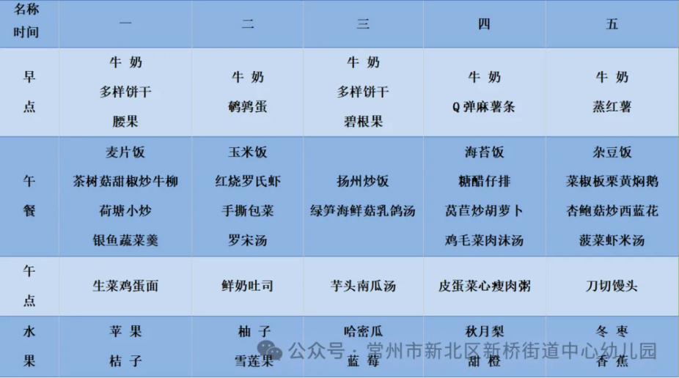 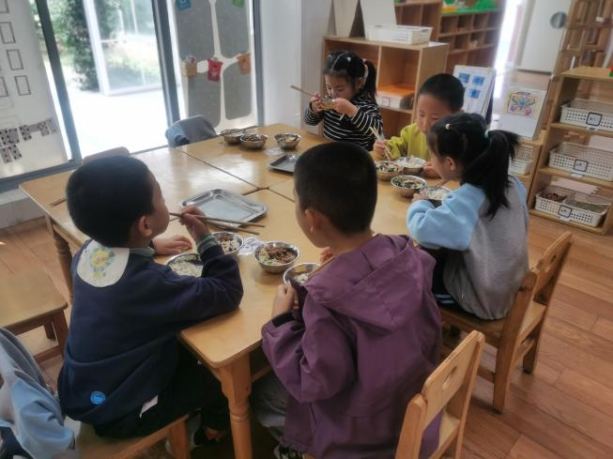

2.午睡情况

1.今天所有的幼儿能够在1:00前入睡。有的孩子出汗比较多，在巡视过程中还需要给孩子适当增减被子。本周大部分幼儿已经换了厚被子，所以在脱衣服之前还是要关注幼儿的穿脱衣，提醒幼儿尽量穿一件衣服睡觉。

2. 有的幼儿由于户外活动时出汗比较多，所以根据幼儿的情况垫背巾还是要垫好的，以及教师要及时帮助幼儿跟换。

** 05温馨提示 **

★**1.孩子来园时,尽量给孩子穿宽松的衣服、鞋子,并检查自己的孩子是否带危险物品如:如扣子、刀子、小球等,以确保孩子的安全。**

**★2.天气渐冷，所有幼儿都穿着外套来园。家长在家可以告知幼儿，运动的时候如有出汗可以及时脱衣。**

**★3.最近的天气早晚温差比较大，可以多给幼儿喝水，预防感冒。如果幼儿有何不适，要及时与教师联系，以免交叉感染。**

**谢谢大家的支持与配合！**

**—END—**

在一起的点滴都值得记录

**mmexport1591077507835**